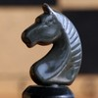
Турнир, посвящённый 479-летию Буя
10 - 14 июня 2015 года
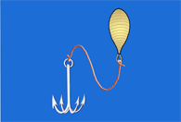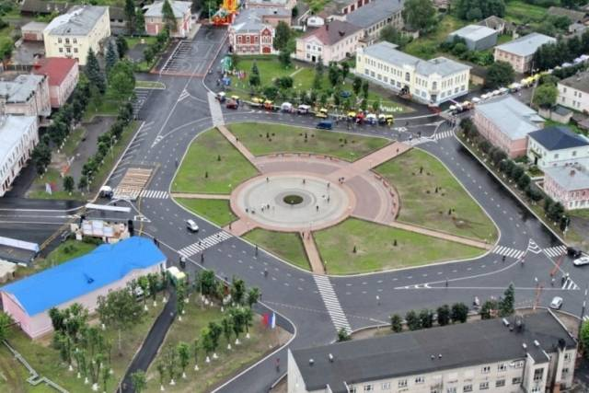
№ | Участники | Город | Р | 1 | 2 | 3 | 4 | 5 | 6 | 7 | 8 | 9 | Место | Примечание
1 | А. ПОПОВ | КОСТРОМА | МФ | 0 6 | 0 3 | 1 17 | 2 15 | 2 13 | 2½12 | 3½18 | 4½16 | 4½ 4 | 11
2 | А. СУББОТИН | ЯРОСЛАВЛЬ | КМС | 1 11 | 2 8 | 2½ 5 | 3½ 7 | 3½ 4 | 4½13 | 5½14 | 6 3 | 6 9 | 3 - 5
3 | В. МАКАРОВ | КОСТРОМА | КМС | ½ 12 | 1½ 1 | 1½ 4 | 2½ 9 | 2½10 | 3½ 8 | 4½ 7 | 5 2 | 5 5 | 7 - 8
4 | А. ЧИЧАГОВ | СУДИСЛАВЛЬ | КМС | 1 13 | 1½ 9 | 2½ 3 | 3 5 | 4 2 | 5 7 | 5½10 | 6 6 | 7 1 | 1
5 | Р. СМИРНОВ | КОСТРОМА | 1 | 1 14 | 2 6 | 2½ 2 | 3 4 | 4 8 | 4½10 | 4½ 9 | 5½13 | 6½ 3 | 2
6 | А. МУХИН | КОСТРОМА | 1 | 1 1 | 1 5 | 2 13 | 2 8 | 2½ 9 | 2½14 | 3½15 | 4 4 | 4 10 | 12 - 15
7 | А. ЛУКОВНИКОВ | ПАЛКИНО | 1 | 1 15 | 2 10 | 2½ 9 | 2½ 2 | 3½14 | 3½ 4 | 3½ 3 | 4½11 | 5½ 8 | 6
8 | И. СМИРНОВ | БУЙ | 1 | 1 16 | 1 2 | 2 12 | 3 6 | 3 5 | 3 3 | 3 13 | 4 17 | 4 7 | 12 - 15
9 | В. АГЕЕВ | ЧИСТЫЕ БОРЫ | 1 | 1 17 | 1½ 4 | 2 7 | 2 3 | 2½ 6 | 3½11 | 4½ 5 | 5 10 | 6 2 | 3 - 5
10 | А. БЕЛЯКОВ | ЧИСТЫЕ БОРЫ | 1 | 1 18 | 1 7 | 1½14 | 2½12 | 3½ 3 | 4 5 | 4½ 4 | 5 9 | 6 6 | 3 - 5
11 | А. СМИРНОВ | КОСТРОМА | 1 | 0 2 | ½ 12 | 1½18 | 1½14 | 2½15 | 2½ 9 | 3½16 | 3½ 7 | 4½17 | 9 - 10

№ | Участники | Город | Р | 1 | 2 | 3 | 4 | 5 | 6 | 7 | 8 | 9 | Место | Примечание
12 | Ф. СОКОЛОВ | ДОБРЕЦОВО | 1 | ½ 3 | 1 11 | 1 8 | 1 10 | 2 16 | 2½ 1 | 3 17 | 3 15 | 4 18 | 12 - 15
13 | П. ТАНКОВ | БУЙ | 1 | 0 4 | 1 16 | 1 6 | 2 18 | 3 1 | 3 2 | 4 8 | 4 5 | 5 15 | 7 - 8
14 | Д. ФИЛИППОВ | КОСТРОМА | 1 | 0 5 | 1 17 | 1½10 | 2½11 | 2½ 7 | 3½ 6 | 3½ 2 | 3½18 | 4½16 | 9 - 10
15 | И. КАРАБАЕВ | ЧИСТЫЕ БОРЫ | 2 | 0 7 | 0 18 | 1 16 | 1 1 | 1 11 | 1½17 | 1½ 6 | 2½12 | 2½13 | 16
16 | В. КОВАЛЕВСКИЙ | БУЙ | 2 | 0 8 | 0 13 | 0 15 | 0 17 | 0 12 | 0 18 | 0 11 | 0 1 | 0 14 | 18
17 | С. ЛЕГАНОВ | ЧИСТЫЕ БОРЫ | 2 | 0 9 | 0 14 | 0 1 | 1 16 | 1 18 | 1½15 | 2 12 | 2 8 | 2 11 | 17
18 | Э. МАМЕДОВ | БУЙ | 2 | 0 10 | 1 15 | 1 11 | 1 13 | 2 17 | 3 16 | 3 1 | 4 14 | 4 12 | 12 - 15

Главный судья:____________Н. Смирнов (Буй, СС1К)
Главный секретарь:____________А. Смирнов (Буй, СС3К)

